标示牌更换采购项目

项目编号：广财大招（货）【2018】008号

招
标
文
件

招投标中心 编制
2018年7月10日 发布
温馨提示
为避免各投标人因投标文件编制失误导致投标无效，提醒以下事项，请特别注意:
- 招标文件第15页“3.3.5.1”条款及“3.3.5.2”条款要求投标人所提交的投标文件须装订成册，须清楚标明“正本”或“副本”，须密封完好。
- 招标文件第13页“3.1.3合格投标人”中“3.1.3.1”条款要求提交的《营业执照》副本或事业单位法人证书或法人登记证书复印件，须加盖投标人公章。
- 招标文件第33页“6.1投标函”为必要文件（不得改变格式），必须加盖投标人公章，必须有法定代表人或代理人亲笔签名，否则，作无效处理。
- 招标文件第35页“6.2价格文件”为必要文件（不得改变格式），必须按要求填写小写金额和大写金额，必须加盖投标人公章，必须有法定代表人或代理人亲笔签名，否则，作无效处理。
- 招标文件第44页“6.6.3法定代表人证明书”为必要文件（不得改变格式），必须加盖投标人公章，必须有法定代表人亲笔签名，否则，作无效处理。
- 招标文件第45页“6.6.4授权委托书”为必要文件（不得改变格式），必须加盖投标人公章，必须有法定代表人亲笔签名，必须有代理人亲笔签名,否则，作无效处理。

以上提醒事项均来源于招标文件，仅供参考，请各投标人认真阅读、理解招标文件，并严格按照招标文件要求进行与投标有关的一切事宜。如因投标人原因（包括但不限于以上事项）导致投标无效，采购人概不负责。

目录
第一部分投标邀请函 1
第二部分 项目内容及需求 3
包组一：广州校区及佛山三水校区道路标示牌更换采购项目 3
2.1 项目概况 3
2.2 技术要求 4
2.3 商务要求 5
2.4 投标样品要求 6
包组二：广州校区及佛山三水校区教学楼、实验楼、综合楼标示牌更换采购项目 7
2.5 项目概况 7
2.6 采购内容 7
2.7 技术要求 8
2.8 商务要求 10
第三部分 投标人须知 13
3.1 说明 13
3.2 招标文件 13
3.3 投标文件 14
3.4 开标 17
3.5 评标委员会 18
3.6 评标 18
3.7 定标 19
3.8 中标 19
3.9 异议 19
3.10 投诉 20
3.11 合同的订立和履行 20
3.12 适用法律法规及学校管理办法 20
3.13 禁止事项 20
3.14 保密事项 21
3.15 投标人知悉 21
第四部分 评标办法、步骤及标准 22
4.1 评标方法 22
4.2 评标步骤 22
4.3 评标标准： 25
第五部分 合同格式及主要条款 31
第六部分 投标文件格式 33
6.1 投标函 33
6.2 价格文件 35
6.3 技术文件 36
6.4 商务文件 38
6.5 承诺书 41
6.6 投标资格文件 42
6.7 投标文件自查清单（仅供提示） 46

第一部分投标邀请函

各潜在投标人：
根据《广东财经大学招标投标管理办法》有关规定，我校拟通过公开招标方式选定供应商为广州校区及佛山三水校区道路、教学楼、实验楼、综合楼提供标示牌及相关更换服务。欢迎符合资格条件的供应商前来投标。有关事宜如下：
- 项目名称：标示牌更换采购项目(包组一：广州校区及佛山三水校区道路标示牌更换采购项目；包组二：广州校区及佛山三水校区教学楼、实验楼、综合楼标示牌更换采购项目）
- 项目编号：广财大招（货）【2018】008号
- 投标最高控制价：（1）包组一：28.8万元；（2）包组二：23万元
- 报名及购买招标文件方式
符合资格条件的单位请在2018年7月13日至2018年7月16日（8：30～11：30，14:30～16:30，法定节假日除外）携带按要求填写并加盖单位公章的《广东财经大学投标报名登记表》到广东财经大学招投标中心采购科（广州市海珠区仑头路21号综合楼八楼815室，肖老师，020-84096217）购买招标文件。招标文件每套售价￥150元，售后不退。
- 投标截止及开标时间和地点
- 递交投标文件时间：2018年 7月25日上午9:00～9:30。
- 投标截止及开标时间：2018年7月25日上午9:30。
- 开标及评标地点：广东财经大学招投标中心开标室801-2、评标室801-1（广州市海珠区仑头路21号综合楼八楼）。
- 信息发布媒体
凡与本项目相关的澄清、变更、以及中标公示、成交结果等信息均发布在广东财经大学招投标网站（http://bidding.gdufe.edu.cn/）和学校公告栏。如有不一致，以发布在广东财经大学招投标网站的文本为准。
- 期望得到的协助与配合
为了提高招标采购效率，节约社会交易成本及时间，希望报名并购买了招标文件，而又决定不参加本次招标的投标人，请在投标截止时间3前天按下述联系方式书面告知我们。对您的支持与配合，谨此致谢。
- 招标人及联系方式
 | 招标人： | 广东财经大学 | 联系人： | 曾老师
 | 联系电话： | 020-84097331 | 传真电话： | 020-84096001
 | 联系地址： | 广东财经大学招投标中心招标科（广州市海珠区仑头路21号综合楼八楼812）

第二部分 项目内容及需求
备注：本项目有两个包组，投标人可任意选择一个或2个包组参加投标，且同一投标人可以2个包组同时中标。不同包组的投标文件须分别编制和单独包装提交，所提交的投标文件须密封完好且装订成册。

包组一：广州校区及佛山三水校区道路标示牌更换采购项目

项目概况
- 预算及报价费用包括：包含新路名牌的设计、制作、运输、施工安装及旧路名牌的拆除、运输等内容：包括零部件、质保期售后服务、人工材料费、合同实施过程中应预见和不可预见费用等含税费用。所有价格均应以人民币报价，金额单位为元。
- 项目简介与总体要求：
校园道路标识是校园文化的一部分，现我校广州校区道路命名后需新设路标牌，佛山三水校区道路标识牌已经陈旧需更换。一共小路牌37个，道路导向索引牌21个、校园地图标示牌10个。
- 采购内容
- 需求内容说明：
我校广州校区道路命名后需新设路标牌，佛山三水校区道路标识牌已经陈旧需更换。数量总数为：小路牌37个（广州校区新设23个，三水校区更换14个），道路导向索引牌21个（广州校区新设10个，三水校区更换11个）、校园地图标示牌10个（广州校区新设6个，三水校区更换4个）。
- 采购清单
序号 | 物资（服务）名称 | 单位 | 数量
1 | 小路牌 | 个 | 37
2 | 道路导向索引牌 | 个 | 21
3 | 校园地图标示牌 | 个 | 10
备注：以上货物单价含旧货物更换费用，含税费，人工，安装，保修等费用。

技术要求
- 总体要求
- 小路牌：面板规格100（长）×40（宽）×3（厚）（cm），双面铝型材面板、工程级反光膜丝双面印内容，支撑柱不锈钢管高200cm，壁厚≥1.5mm。
- 道路导向索引规格89（宽）×240（高）×4（厚）（cm），单面铝型材面板UV喷绘内容，不锈钢包边，不锈钢管高250cm，壁厚≥1.5mm。
- 校园地图标示牌规格110（宽）×150（高）×4（厚）（cm），单面铝型材面板UV喷绘内容，不锈钢包框，离地90cm高，总高240cm，柱宽8cm，壁厚≥1.5mm。
- 制作工艺流畅，历久常新；安装平整、牢固、美观。
- 具体技术指标及性能要求
序号 | 物资名称 | 技术指标及性能要求
1 | 小路牌 | 8#不锈钢圆管及6040不锈钢方管壁厚≥1.5毫米焊接支撑柱,焊接牢固,打磨光滑，无裂缝及沙眼。采用国内外知名品牌1060H24系列铝板、厚度≥2毫米。刨坑折弯焊接,打磨光滑。双面贴工程级反光膜丝印内容。要能保持至少3年如新。
2 | 道路导向索引 | 8#不锈钢圆管及60×40不锈钢方管焊接骨架,壁厚≥1.5毫米，焊接牢固,灯磨光滑，无裂缝及沙眼。采用国内外知名品牌1060H24系列、厚度≥2毫米铝板，激光成型。四边折边20MM，表面烤漆，在漆面防紫外线UV喷绘内容，表面清漆面。要能保持至少3年如新。
3 | 校园地图标示牌 | 8#不锈钢圆管及60×40不锈钢方管焊接骨架,壁厚≥1.5毫米，焊接牢固,灯磨光滑，无裂缝及沙眼。采用国内外知名品牌1060H24系列、厚度≥2毫米铝板，激光成型。四边折边20MM，表面烤漆，在漆面防紫外线UV喷绘内容，表面清漆面。要能保持至少3年如新。
备注：1.道路标示牌的设计符合广财VI视觉系统的要求，正确使用标准绿色。设计方案要经过采购方审批后才能生产。2.所提供的产品符合国家环保要求。

- 有关参考样图
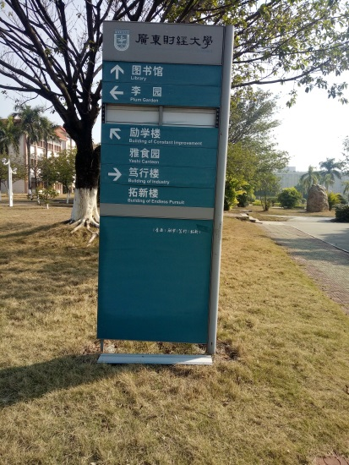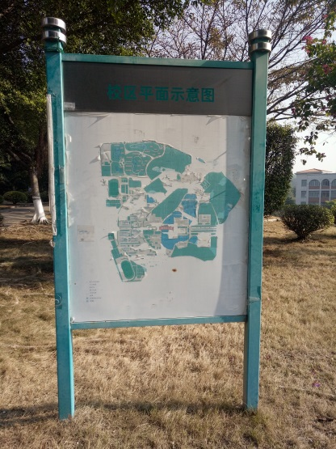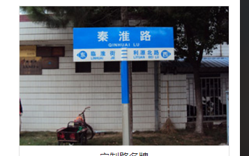
道路导向索引 校园地图标示牌 小路牌

商务要求
- 交货期及地点：合同签订后30天内，广东财经大学广州校区、佛山三水校区。
- 安装、调试与培训要求：合同签订后30天内安装、调试完毕。
- 项目质量与验收标准：需提供相关材料、产品合格或检验证书。
- 质保与售后服务要求：
- 保质期为3年，质保金为总金额的5%。质保期内，指示牌保持3年如新，如有掉色、脱漆、生锈等情况，供应商对所供货物实行包修、包换、包退及合同约定的其它事项，期满后可同时提供终身(按当时市场价有偿)维修保养服务。。
- 质保期内，对采购人的服务通知，中标人在接报后1小时内响应，4小时内到达现场，24小时内处理完毕。若在24小时内仍未能有效解决，中标人须提供同档次的指示牌予采购人临时使用。
- 结算与付款方式：
合同签订后，货物全部安装、调试完毕并验收合格后，采购人凭中标人开具的全额发票在15个工作日之内办理支付合同总金额的95%。但本项目涉及财政性资金支付，须按照财政支付的流程支付。
合同总金额的5%作为质保金，在验收合格后满3年无质量或其他售后服务问题时无息返还。
- 违约处罚：
- 中标人交付的任一批次的货物不符合合同规定的，采购人有权拒收；中标人因此不能按时交货，采购人有权自行采购合格的替代品，费用由中标人承担。并且中标人须向采购人支付合同总价5%的违约金。违约金从货款中抵扣。
- 中标人未能按合同规定的交货时间交付货物的，从逾期之日起每日按合同总价3‰的数额向采购人支付违约金。违约金从货款中抵扣。逾期15天以上的，采购人有权终止合同，由此造成的采购人经济损失由中标人承担。
- 采购人无正当理由拒收货物，到期拒付货物款项的，采购人向中标人偿付合同总价的5%的违约金。采购人无正当理由逾期付款，则每日按合同总价的3‰向中标人偿付违约金。

投标样品要求
投标时，提供（比例为1：5）缩小版“小路牌”、“道路导向索引牌”、“校园地图标示牌”的样品。

备注：实物样品于开标前组装完毕，在每件样板上标明材料名称、品牌、规格、参数和投标单位名称、投标代表人及其联系电话等；
未中标的投标人应在中标结果公告后5天内到开标地点领回各自递交的样品及小样样板。逾期未领的，由相关部门负责处理，在此期间出现的丢失或损坏，采购人概不负任何责任。
中标人的样品由采购人封存留样，以备验收。

包组二：广州校区及佛山三水校区教学楼、实验楼、综合楼标示牌更换采购项目

项目概况
- 预算及报价费用包括货物及零配件的购置、喷制、安装、运输、质保期售后服务、人工材料费、合同实施过程中应预见和不可预见费用等含税费用。
- 项目简介与总体要求：
更换旧的课室，楼层，楼层导向，厕所，电梯标识，电梯旁、电梯内索引，楼层总索引，一楼学生、教师行为准则墙等，统一使用广财VI视觉系统要求制作新的标识牌，正确使用标准绿色，使校园环境焕然一新。

采购内容
- 需求内容说明：
更换旧的课室，楼层，楼层导向，厕所，电梯标识，电梯旁、电梯内索引，楼层总索引，一楼学生、教师行为准则墙等，统一使用广财VI视觉系统要求制作新的标识牌，使校园环境焕然一新。
- 采购清单：
序号 | 仪器设备名称 | 参考型号（长*宽*高）mm | 数量（个）
 | 教室标识 | 320*200*20 | 264
 | 楼层标识 | 200*320*20 | 119
 | 厕所标识 | 200*320*20 | 168
 | 电梯标识1 | 500*200*20 | 1
 | 电梯标识2 | 500*200*20 | 54
 | 安静示意牌 | 200*320*20 | 9
 | 电梯旁索引 | 1020*1080*20 | 36
 | 电梯内索引 | 650*500*20 | 6
 | 三水校区学生、教师行为准则墙 | 5700*18600*20 | 3
 | 广州校区学生、教师行为准则 | 2000*5500*20 | 2
 | 广州校区教学楼、综合楼总索引 | 1800*960*100 | 5
 | 广州校区综合楼导向吊牌 | 1200*（250+50） | 20

技术要求
- 总体要求：采用国内外知名品牌、1060H24系列铝板，厚度≥2毫米；外框打磨成型，打磨光滑；表面光面环保型优质油漆烤漆处理,要求漆面平滑,均匀，涂层厚度≥35微米；中间内容部分四边折边20MM，在漆面防紫外线UV喷绘内容，表面清漆面，工艺流畅，历久常新；安装平整、牢固、美观。
- 具体技术指标及性能要求：
序号 | 物资（服务）名称 | 技术指标及性能要求
1 | 教室标识 | 材质采用国内外知名品牌、1060H24系列铝板，厚度≥2毫米；外框打磨成型，打磨光滑；表面光面环保型优质油漆烤漆处理,要求漆面平滑,均匀，涂层厚度≥35微米；中间内容部分四边折边20MM，在漆面防紫外线UV喷绘内容，表面清漆面。要求保持3年如新。
2 | 楼层标识
3 | 厕所标识
4 | 电梯标识1、2
5 | 安静示意牌
6 | 电梯旁索引 | 优质合资品牌亚克力板，厚度为3+5毫米，四边抛斜边钻孔,中间夹高精度喷画，便于以后更换.不锈钢广告钉（一个画面四个）。要求保持3年如新。
7 | 电梯内索引 | 优质合资品牌亚克力板，厚度为3+5毫米，四边抛斜边钻孔,中间夹高精度喷画，便于以后更换.牢固粘贴。要求保持3年如新。
8 | 学生、教师行为准则栏 | 5#不锈钢方通焊接骨架,壁厚≥1.5毫米.焊接牢固,灯磨光滑，无裂缝及沙眼；材质采用国内外知名品牌、1060H24系列铝板，厚度≥2毫米；外框打磨成型，打磨光滑；表面光面环保型优质油漆烤漆处理,要求漆面平滑,均匀，涂层厚度≥35微米；中间内容部分四边折边20MM，在漆面防紫外线UV喷绘内容，表面清漆面。要求保持3年如新。
9 | 总索引 | 5#不锈钢方通焊接骨架,壁厚≥1.5毫米.焊接牢固,灯磨光滑，无裂缝及沙眼；材质采用国内外知名品牌、1060H24系列铝板，厚度≥2毫米；外框打磨成型，打磨光滑；表面光面环保型优质油漆烤漆处理,要求漆面平滑,均匀，涂层厚度≥35微米；中间内容部分四边折边20MM，在漆面防紫外线UV喷绘内容，表面清漆面。要求保持3年如新。
10 | 广州校区综合楼导向吊牌 | 5#不锈钢方通焊接骨架,壁厚≥1.5毫米.焊接牢固,灯磨光滑，无裂缝及沙眼；材质采用国内外知名品牌、1060H24系列铝板，厚度≥2毫米，表面光面环保型优质油漆烤漆处理,要求漆面平滑,均匀，涂层厚度≥35微米；中间内容部分四边折边20MM，在漆面防紫外线UV喷绘内容，表面清漆面。要求保持3年如新。
备注：所提供的产品符合国家环保要求。

- 部分参考图样（投标人可根据我校的校园环境提出自己的设计）：
名称 | 图示
教室标识 | 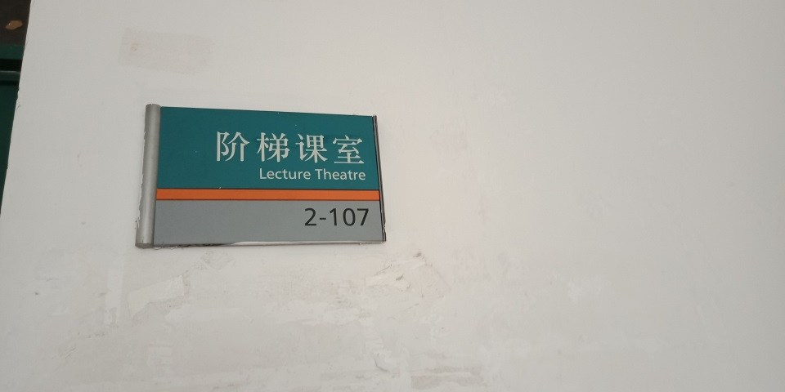
楼层标识 | 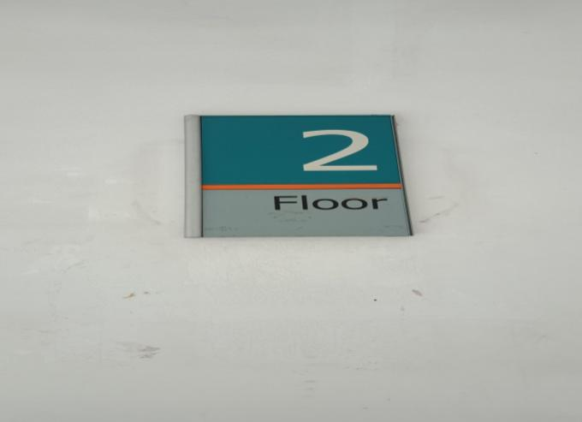
厕所标识 | 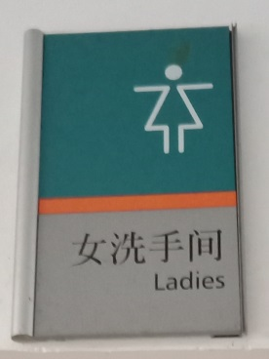
电梯标识1 | 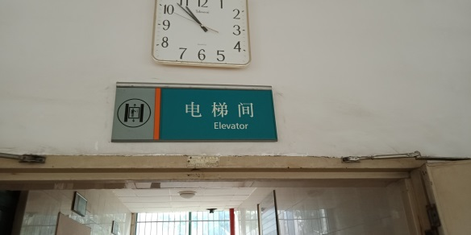
电梯标识2 | 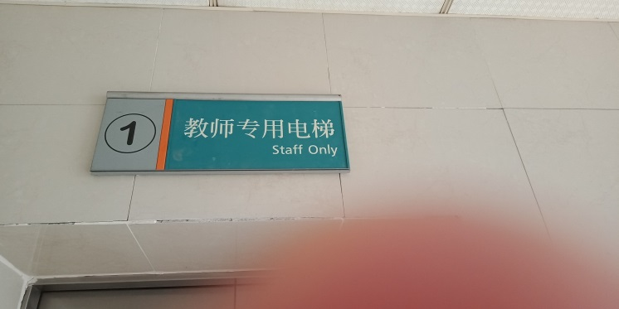
总索引 | 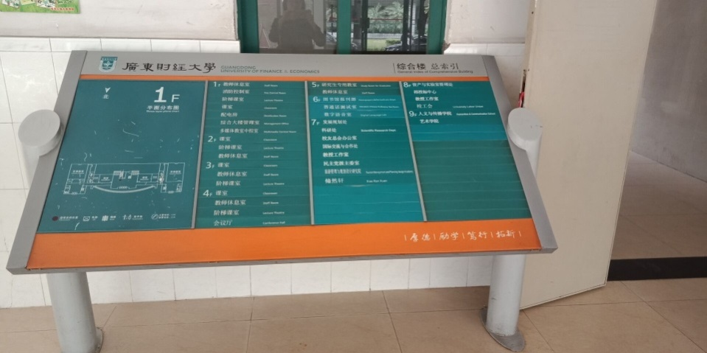
学生、教师行为准则栏 | 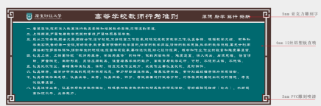
室内导向吊牌  （注：摄像机效果原因，请忽略中间的白竖线） | 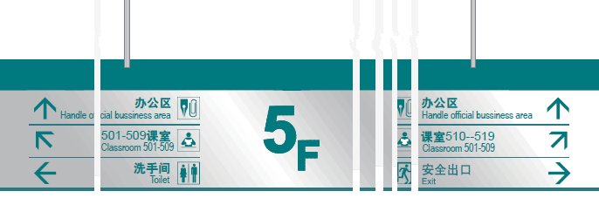

商务要求
- 交货期及地点：合同签订后30天内，广东财经大学广州校区、佛山三水校区。
- 安装、调试与培训要求：合同签订后30天内安装、调试完毕。
- 项目质量与验收标准：至少保持3年如新、依据技术指标及性能要求和样品进行验收。需提供相关材料、产品合格或检验证书。
- 质保与售后服务要求：
  - 保质期为3年，质保金为总金额的5%。质保期内中标人对所供货物实行包修、包换、包退及合同约定的其它事项，期满后可同时提供终身(按当时市场价有偿)维修保养服务。
  - 质保期内，对采购人的服务通知，中标人在接报后1小时内响应，4小时内到达现场，24小时内处理完毕。若在24小时内仍未能有效解决，中标人须免费提供同档次的指示牌予采购人临时使用。
- 结算与付款方式：
- 合同签订后，货物全部安装、调试完毕并验收合格后，采购人凭供商开具的全额发票在15个工作日之内办理支付合同总金额的95%。但本项目涉及财政性资金支付，须按照财政支付的流程支付。
- 余下合同总金额的5%作为质保金，在验收合格后满3年无质量或其他售后服务问题时无息返还。
- 违约处罚：
- 中标人交付的任一批次的货物不符合合同规定的，采购人有权拒收；中标人因此不能按时交货，采购人有权自行采购合格的替代品，费用由中标人承担。并且中标人须向采购人支付合同总价5%的违约金。违约金从货款中抵扣。
- 中标人未能按合同规定的交货时间交付货物的，从逾期之日起每日按本合同总价3‰的数额向采购人支付违约金。违约金从货款中抵扣。逾期15天以上的，采购人有权终止合同，由此造成的采购人经济损失由中标人承担。
- 采购人无正当理由拒收货物，到期拒付货物款项的，采购人向中标人偿付合同总价的5%的违约金。采购人无正当理由逾期付款，则每日按合同总价的3‰向中标人偿付违约金。
- 投标样品要求：
投标时，请按照 “2.7.2 《具体技术指标及性能要求》”中序号1-5的物质(即“教室标识”、“楼层标识”、“厕所标识”、“电梯标识1、2”、“安静示意牌”)要求提供(比例为1：1)样品，序号6-9的物质(即“电梯旁索引”、“电梯内索引”、“学生、教师行为准则栏”、“总索引”、“广州校区综合楼导向吊牌”) 要求提供(比例为1：5)缩小版样品。

备注：实物样品于开标前组装完毕，在每件样板上标明材料名称、品牌、规格、参数和投标单位名称、投标代表人及其联系电话等；
未中标的投标人应在中标结果公告后5天内到开标地点领回各自递交的样品及小样样板。逾期未领的，由相关部门负责处理，在此期间出现的丢失或损坏，采购人概不负任何责任。
中标人的样品由采购人封存留样，以备验收。

第三部分 投标人须知

说明
- 适用范围
本招标文件仅适用于本次招标中所叙述的报价范围。
除特别说明外，本招标文件均适用所有子包（如有的话）。
本招标文件的解释权归广东财经大学所有。
- 定义
- “招标人”、“采购人”、“买方”、“甲方”、“学校”、“校方”、“我校”“业主”、“用户”均指广东财经大学，合同的一方当事人。
- “投标人”、“报价人”、“供应商”是指参与本项目竞争的法人。
- “中标人”、“成交人”、“卖方”、“乙方”是指经法定程序确定并授予合同的投标人，合同的一方当事人。
- “货物”是指投标人须向招标人提供符合国家有关标准并满足招标文件规定的一切设备、机械、工具、产品及其伴随配件、资料等相关服务。招标文件中没有提及招标货物来源地的，根据国家相关规定均应是本国货物，优先采购节能、环保产品。
- “服务”是指投标人须向招标人履行的职责并提供满足招标文件规定的劳务，如技术协助、支持、培训，安装、调试、管理、维护及其所需工具、手册等其它技术资料和材料。
- 合格的投标人
- 投标人必须是在中华人民共和国境内注册的具有独立承担民事责任能力的法人或其他组织（投标时提交企业法人《营业执照》副本或事业单位法人证书或法人登记证书复印件，并加盖投标人公章）。
- 报名并购买本项目招标文件。
- 本项目不接受联合体投标。
- 开标条件
在投标截止时间前递交投标文件的投标人不少于3家的包组。
- 投标费用
不论投标的结果如何，投标人应承担准备和参加投标所有费用。招标人无义务和责任承担这些费用。

招标文件
- 招标文件的构成
- 投标邀请函。
- 项目内容及需求。
- 投标人须知。
- 评标办法、步骤及标准
- 合同格式及主要条款。
- 投标文件格式。
- 招标文件的澄清、修改及补充等其他文件。
- 招标文件的答疑或询问
- 招标人可根据项目实际需要组织投标人进行实地勘察或现场答疑。投标人由于对招标文件的任何误解、对项目场地条件缺乏必要的了解或不参加现场勘查，而导致中标后发生的任何风险均由投标人承担，不得向招标人提出任何索赔要求。
- 投标人对已经发出的招标公告或招标文件有疑问且可能影响投标文件编制的，应在投标截止时间6个工作日前以书面形式向招标人提出询问。招标人将及时作出答复或澄清，但答复或澄清的内容不涉及商业秘密和问题的来源。询问可以口头方式提出，也可以书面方式提出，书面方式包括但不限于传真、信函。联系方式见《投标邀请函》。
- 招标文件的澄清、修改或补充
- 在投标截止时间前，招标人可对已经发出的招标公告或招标文件进行必要的澄清、修改或补充。澄清、修改或补充的内容可能影响投标文件编制的，招标人在投标截止时间至少6个工作日前，以书面形式通知所有获取招标文件的潜在投标人，同时在学校招投标网站（http://bidding.gdufe.edu.cn）发布相应的通知并作为招标文件的组成部分。
- 澄清、修改或补充后的内容是招标文件的组成部分，具有同等约束力，并以书面形式通知所有招标文件的收受人，投标人在收到上述通知后，应在1日内以书面形式向招标人确认。若书面通知与招标文件叙述有冲突或不一致的，一律以日期靠后的书面通知为准。
- 为使投标人有充足时间对招标文件的澄清、修改或补充内容进行研究，招标人可适当推迟投标截止时间，并以书面形式通知所有招标文件的收受人。

投标文件
- 投标语言
- 投标人递交的投标文件以及投标人与招标人就有关投标的所有来往函电均应使用简体中文，计量单位应使用国际单位。招标文件另有规定的除外。
- 投标人递交的支持文件或印刷的资料可以用另一种语言，但须附有中文翻译本，在解释投标文件的修改内容时以中文翻译本为准。对中文翻译有疑义的，以权威机构的译本为准。
- 投标文件的构成
投标文件应符合法律法规及招标文件的要求，至少包括下列文件：
- 投标函。
- 价格文件。
- 技术或服务文件。
- 商务文件。
- 承诺书。
- 投标资格文件。
以上文件相关格式、内容及要求请见招标文件第六部分。
- 投标文件的编制
- 投标人在获取招标文件后，应当按照招标文件的要求自主编制投标文件，投标文件应当对招标文件提出的实质性要求和条件作出明确的响应。
- 投标人应采用Office软件的Excel或Word中文版（A4纸）制作投标文件，图片、印刷文件以及招标文件另有规定的除外，并有封面、目录、流水页码。
- 投标人对招标文件中多个子包（如果有的话）进行投标的，投标文件的编制应符合每个子包的要求。
- 投标人应完整、真实、准确的填写招标文件中规定的所有内容，且字体清晰。由于字体模糊或内容不详或没有提供招标文件中所要求的全部资料及数据，投标人应承担由此造成的任何后果。
- 投标人必须对投标文件所提供的全部资料的真实性承担法律责任，并无条件接受招标人及上级相关监督管理部门等对其中任何资料进行核实的要求。
- 投标报价
- 投标人应按照招标文件规定的内容、责任范围进行报价，并按《价格文件》确定的格式报价。
- 投标必须对所投标的子包（如果有的话）中所有内容进行报价，不允许只对包中部分内容进行报价，每个子包有且仅有一个报价（招标文件允许投标备选方案的除外），对于报价免费的项目必须标明“免费”。
- 投标文件的装订与签署
- 投标文件一律用A4纸（图纸、效果图等招标文件有特别说明的除外）打印，每套投标文件应独立装订成册。
- 投标人应准备投标文件正本1套、副本5套，电子稿1套，每套投标文件须清楚地标明“正本”或“副本”。一旦正本和副本不符，以正本为准。电子稿可以U盘或数据光盘形式密封装入并与响应文件正本一并递交。无论电子稿以U盘还是以数据光盘形式提交，均不退回U盘或数据光盘。
- 投标文件应由投标人的法定代表人或代理人在投标文件上签字。任何行间插字、涂改和增删的，必须由投标文件签字人在旁边签字确认，并加盖投标人公章。
- 因投标文件装订质量或不可抗力事件而造成的一切后果，招标人概不承担任何责任。
- 投标文件的密封
- 投标人应将投标文件正本、副本分别装入信封或封套中，且在信封或封套上标明“正本”或“副本”字样。
- 信封或封套均应按以下要求清晰标记：
收 件 人： | 广东财经大学招投标中心
项目名称： | 投标文件
项目编号：
在开标时间（ 年 月 日 时）前 不得启封 （公章）
投标代表人姓名： |  | 联系电话：
- 信封或封套的封口处加盖供应商公章。
- 信封或封套未按上述要求密封和加写标记的，造成投标文件涉密、误投或过早启封，招标人概不负责。
- 投标文件的递交
- 投标人应当在招标文件要求递交投标文件的截止时间（开标时间）前或指定的时间，将投标文件送达指定地点。
- 未密封或在投标截止时间后送达的投标文件，招标人不予接收。
- 投标人对已递交的自身投标文件密封性有异议的，应在投标截止时间前提出并按招标文件要求做好投标文件的密封。
- 投标文件的修改、补充
- 投标人在规定的投标截止时间前，可以对所递交的投标文件进行修改、补充，并书面通知招标人。修改、补充的内容应当按招标文件要求签字、盖章、密封，并作为投标文件的组成部分。
- 在投标截止时间后，除评标委员会要求投标人对投标文件进行非实质性内容的澄清、补充及解释外，投标人不得主动提出对投标文件进行澄清、补充及解释。
- 投标文件的撤回
- 在投标截止时间前，投标人可以撤回已递交的投标文件，但须由递交投标文件的投标人签字确认。撤回投标文件的视为放弃投标。
- 从投标截止时间起至招标文件规定的投标有效期满这段时间内，投标人不得撤回投标或已递交的投标文件。
- 投标截止时间后投标人撤销投标文件的，招标人不退还其投标保证金。
- 投标保证金
- 本项目不需要提交投标保证金，但因投标人出现以下行为之一而造成招标人受到损害、损失的投标人必须承担赔偿招标人损失的责任，赔偿金额为本项目采购预算总金额的1%，若造成的损失超过本项目预算金额的1%的，投标人还必须对超过部分予以赔偿。
    - 投标人在招标文件规定的投标有效期内撤回其投标或投标文件。
    - 中标人未能按招标文件要求与招标人签订合同。
- 投标文有效期
- 投标有效期为从投标截止时间起90天内。
- 在投标有效期满前，招标人可以书面形式要求所有投标人延长投标有效期。书面同意延长的投标人，不得要求或被允许修改其投标文件内容（响应评标委员会澄清要求除外）；书面拒绝延长的投标人，投标资格失效。

开标
- 本次开标采用公开形式。招标人在招标文件规定的时间、地点组织和主持开标会。参加开标会的有递交投标文件的投标人代表、招标人代表、监督人以及唱标人、记录人等工作人员。已递交投标文件的投标人但不按时参加开标会的，视为默认开标结果。
- 投标人不足3家的，不予开标，招标人原封退回投标文件。
- 开标程序
- 宣布开标纪律及有关注意事项。
- 遵守会场秩序，与会人员应固定位置就坐，不得随意走动。
- 保持会场安静会场内严禁喧哗、吵闹，严禁拍照和摄像。
- 关闭通讯工具或将其调至静音或震动状态，严禁接听电话。
- 投标人如有疑问应举手示意，在征得主持人同意后方可发言，不得随意大喊大叫，否则工作人员有权勒令其退出开标会场；对不听劝阻、情节严重，造成不良后果的，取消本次投标资格，并按有关规定予以处理。
- 介绍参加开标会的有关人员。
- 公布投标文件接收情况。
- 检查投标文件的密封情况：由监督人员或投标人推选的代表负责按招标文件的规定检查所有已接收投标文件的密封性。
- 按递交投标文件的签到顺序进行唱标：招标人现场拆封投标人投标文件正本，核实投标人代表身份证明文件（包括但不限于身份证原件），宣读投标人名称、投标价格、折扣声明和修改、撤回投标的通知（如果有）以及招标文件规定或招标人认为有必要宣读的其他内容。工作人员如实记录《开标一览表(报价表)》。
- 投标人代表签字确认《开标一览表(报价表)》。
- 开标会结束，所有投标人离开开标现场。
- 开标时未宣读的投标报价、价格折扣、投标修改等实质性内容，评标时将不予承认。
- 招标人在招标文件要求递交投标文件的截止时间前收到的所有投标文件，开标时都应当众拆封、宣读。
- 投标人对开标有异议的，应当在开标现场提出，招标人应当场作出答复，并制作记录。
- 开标宣读的有关内容由招标人记录，经投标代表人签字确认后递交评标委员会。

评标委员会
- 本项目评标委员会由招标人按照《广东财经大学招标投标管理办法》等有关规章和管理办法依法组建。
- 评标委员会负责本项目的评标工作，对评标中的重大问题可通过投票方式进行表决。任何人不得非法干预评标委员会的工作。

评标
- 评标委员会应遵守学校评标专家和评标专家库管理办法和《广东财经大学招标投标管理办法》等有关法律规章和管理办法。
- 评标委员会评审过程应遵循“公开、公平、公正、择优、信用”的原则，根据招标文件的评标办法、步骤及标准对投标文件进行独立评审。对招标文件中描述有歧义或前后不一致的地方，招标人应作出解释，由评标委员会进行评判，但对同一条款的评判应适用于所有投标人。
- 在评标期间，对投标文件中含义不明确、同类问题表述不一致或有明显文字或计算错误的内容或出现明显不符合常理的情形，经评标委员会专家签字后，评标委员会主任可以书面形式要求投标人作出必要的澄清、说明或者纠正。投标人的澄清、说明或者补正应当采用书面形式并由投标人盖章或其代理人签字，但其澄清、说明或者补正不得超出投标文件的范围或者改变投标文件的实质性内容。书面形式包括但不限于传真、信函。
- 投标文件中《技术及服务响应表》、《商务响应表》的响应内容与投标文件其他地方的表述内容不相符或矛盾的，评标委员会发现后可要求投标人作出澄清；对于评标委员会未发现的，以《技术及服务响应表》、《商务响应表》的表述内容为准。若该投标人最终中标，中标人必须按《技术及服务响应表》、《商务响应表》的响应内容履行合同；否则，按虚假投标或弄虚作假论处。
- 评标委员会认为投标不符合招标文件要求，招标人可以拒绝任何或全部投标，由此造成对投标人的影响不负任何责任，同时对此不做任何解释。
- 评标办法：见招标文件中的“第四部分 评标办法、步骤及标准”。

定标
- 招标人依据评标委员会的评标报告以及招标文件规定的定标原则确定中标候选人等评标结果。
- 评标结果以发布中标公示、中标公告的形式通知所有投标人。中标公示、中标公告发布在广东财经大学招投标中心网站（http://bidding.gdufe.edu.cn），中标公示期为3日。

中标
- 中标公示无异议的，向中标人发出《中标通知书》。中标人收到《中标通知书》后应以书面形式向招标人确认。
- 《中标通知书》作为合同的一个组成部分，对招标人和中标人具有同等法律效力；《中标通知书》发出后，招标人改变中标结果，或者中标人放弃中标的，均应承担相应的法律责任。
- 第一中标人放弃中标或不按照招标文件要求缴纳履约保证金或不与招标人签订合同的，招标人可以将标的授予第二中标候选人或认定本次招标失败。
- 招标人没有义务向未中标人解释不中标的理由。
- 由于不可抗力或等其他原因，在发出中标通知书前，招标人有权拒绝任何投标或宣布招标无效，且无义务向投标人解释采取这一行动的理由。

异议
- 参加本项目的投标人对项目招标公告、招标文件有异议的，应当在投标截止时间4个工作日前向招标人提出，对本项目开标、评审过程和中标结果有异议的应当在中标公示结束前向招标人提出。
- 提出异议时应向招标人递交质疑文件及相关证明材料。逾期送达或没有按照《广东财经大学招标投标管理办法》相关规定提供质疑文件及相关证明材料的，招标人不予受理。
- 招标人受理异议后，在3个工作日内依法作出答复，并以书面形式通知异议人和其他有关当事人，但答复的内容不得涉及商业秘密、未公布的招投标过程和评审结果情况以及其他可能影响公正公平的事项。
- 处理异议事项期间，招标人可以视具体情况暂停采购活动。
- 异议受理联系人：肖老师，联系电话：020－84096217。

投诉
- 投标人认为异议答复不满意或招标人未在规定时间内作出答复的，应按照《广东财经大学招标投标管理办法》相关规定要求在收到答复或答复期满后2个工作日内向广东财经大学监察处提出投诉。
- 投标人投诉时应向招标人递交投诉文件及相关证明材料。逾期送达或没有按照《广东财经大学招标投标管理办法》相关规定提供投诉文件及相关证明材料的，招标人不予受理。
- 招标人受理投诉后，在15个工作日内依法作出答复，并以书面形式通知投诉人和其他有关当事人，但答复的内容不得涉及商业秘密、未公布的招投标过程和评审结果情况以及其他可能影响公正公平的事项。
- 处理投诉事项期间，招标人可以视具体情况暂停采购活动。
- 投诉受理部门：广东财经大学监察处，联系电话：020-84096824。

合同的订立和履行
- 合同的订立
- 中标人应自中标通知书发出之日起30日内与招标人依据招标文件要求和中标人承诺书等签订合同，但不得超出招标文件和中标人投标文件的范围，也不得再行订立背离合同实质性内容的其他协议。
- 合同的履行
- 合同订立后，合同各方不得擅自变更、中止或者终止合同。如确实需要变更的，经协商一致后，双方可按国家法律法规以及本项目招标文件有关规定签订补充协议。

适用法律法规及学校管理办法
- 本项目招标投标活动适用《广东财经大学招标投标管理办法》有关规章和管理办法。

禁止事项
- 投标人和招标人不得相互串通损害国家利益、社会公共利益和其他当事人的合法权益；不得以任何手段影响、排斥其他投标人参与竞争。
- 投标人不得向招标人、评标委员会行贿或采取其他不正当手段谋取中标。
- 除投标人被要求对投标文件进行澄清外，投标人不得向评标委员会、招标人打听评标过程的任何内容。
- 国家和省相关法律法规以及《广东财经大学招标投标管理办法》有关规章和管理办法规定的其他禁止行为。
- 投标人下列情形之一，招标人应当将其列入不良信用记录，并视情节轻重，取消其一年至三年内参加学校招标项目的投标资格并予以公告；给学校造成损失的，追究相应法律责任。
- 投标人以他人的名义投标、串通投标、以行贿手段谋取中标或者以弄虚作假方式投标的。
- 以低于成本价竞标。
- 提供不正当利益以行贿手段谋取中标的。
- 在招标过程中与招标人进行协商谈判、不按照招标文件和中标人的投文件订立合同，或者另行订立背离合同实质性内容的协议的。
- 中标后无正当理由不与招标人签订合同的。
- 拒绝有关部门监督检查或者提供虚假情况的。
- 存在其他违法违规行为的。

保密事项
- 凡参与本项目有关人员均应自觉接受有关主管部门的监督，不得向他人透露可能影响本项目公平竞争的任何情况。
- 投标人获得招标人提供的招标文件、图纸等资料后，应对其保密。未经招标人书面许可，投标人不得向第三方透露或将其用于本次投标以外。如招标人有要求，投标人须归还招标人认为需保密的文件和资料，并销毁所有需保密的备份文件和资料。

投标人知悉
- 投标人应认真阅读并充分理解招标文件的全部内容（包括所有的补充、修改内容、重要事项、格式、条款和技术规范、参数及要求等），并愿意承担由此带来的风险。
- 投标人应保证提交给招标人的所有资料和数据是真实、有效的，并承担相应的法律责任。

第四部分 评标办法、步骤及标准

评标方法
- 本次评标采用综合评分法，即在最大限度地满足招标文件实质性要求前提下，按照招标文件中规定的各项因素进行综合评审后，以评标总得分最高的投标人作为中标候选人。

评标步骤
评标分为三个阶段进行。
- 第一阶段为初审。即：资格性和符合性审查。
- 评标委员会根据《资格性和符合性审查表》（附表一）内容逐条对投标文件的资格性和符合性进行评标，审查投标人资格是否符合要求，每份投标文件是否实质上响应了招标文件的要求，主要审查投标文件是否完整、有关资格证明文件是否齐全有效、文件签署是否合格、投标有效期是否满足要求等。
- 只有全部满足《资格性和符合性审查表》所列各项要求的，方为有效投标，才有资格进入第二阶段的评标，否则，视为无效投标，无资格进入第二阶段评审。认定意见不一致的，评标委员会按少数服从多数原则进行表决。
- 被认定为初审不合格或无效投标的，由评标委员会主任或招标人代表将集体意见现场及时告知投标人，并由投标人及时核证、澄清事实。
- 没有实质性响应招标文件要求的投标文件被视为无效投标。投标文件存在下列情形之一的，评标委员会应当否决其投标，作无效投标处理,不得进入后续评审。
- 未按招标文件要求签署，或未按规定格式填写，或实质性内容不全或关键字迹模糊不清的。
- 投标人未按招标文件要求缴纳投标保证金的。
- 投标有效期不足的。
- 投标人报价高于项目经费预算或招标文件规定的其他价格要求的。
- 投标人资格条件不符合招标要求，或拒不按照评标委员会要求对投标文件进行澄清、说明或者补正的。
- 投标人未能实质响应招标文件所有实质性要求和条件（★条款）的。
- 投标人报价低于其成本，或者明显低于其他投标人报价，或者在设有标底时明显低于标底，但该投标人又不能合理说明或者不能提供相关证明材料的。
- 投标人递交两份或多份内容不同的投标文件，或在一份投标文件中对同一项目有两个或多个报价，且未声明哪一个有效的（按招标文件规定提交备选投标方案的除外）。
- 投标文件明显不符合或超出本项目采购内容及要求的。
- 投标文件附有招标人不能接受的条件的。
- 投标人以他人的名义投标、串通投标、以行贿手段谋取中标或者以弄虚作假方式投标的。
- 符合《广东财经大学招标投标管理办法》及本项目招标文件规定的其他无效投标情形的。
- 投标人使用通过受让或者租借等方式获取的资格、资质证书进行投标的，评标委员会应认定其属于以他人名义投标。
- 投标人有下列情形之一的，评标委员会应认定其属于弄虚作假的投标。
- 使用伪造、变造的资格、资质证书等证件。
- 提供虚假的财务状况或者业绩。
- 提供虚假的项目负责人或者主要技术人员简历、劳动关系证明。
- 提供虚假的信用状况。
- 其他弄虚作假行为。
- 投标人有下列情形之一的，评标委员会应认定其属于串通投标。
- 投标人之间协商投标报价等投标文件的实质性内容。
- 投标人之间约定中标人。
- 投标人之间约定部分投标人放弃投标或者中标。
- 属于同一集团、协会、商会等组织成员的投标人按照该组织要求协同投标。
- 投标人之间为谋取中标或者排斥特定投标人而采取的其他联合行动。
- 不同投标人的投标文件由同一单位或者个人编制。
- 不同投标人委托同一单位或者个人办理投标事宜。
- 不同投标人的投标文件载明的项目管理成员为同一人。
- 不同投标人的投标文件异常一致或者投标报价呈规律性差异。
- 不同投标人的投标文件相互混装。
- 不同投标人的投标保证金从同一单位或者个人的账户转出。
- 招标人在开标前开启投标文件并将有关信息泄露给其他投标人。
- 招标人直接或者间接向投标人泄露标底、评标委员会成员等信息。
- 招标人明示或者暗示投标人压低或者抬高投标报价。
- 招标人授意投标人撤换、修改投标文件。
- 招标人明示或者暗示投标人为特定投标人中标提供方便。
- 招标人与投标人为谋求特定投标人中标而采取的其他串通行为。
- 中标人有无效投标情形之一的，其中标结果无效。
- 第二阶段为详细性评审。即：技术、商务、价格的详细比较及评价。
- 评标委员会专家对进入本阶段有效投标人的技术、商务、价格等进行综合评估。不构成实质性偏离的微小不正规、不一致或不规则之处，将可能相应影响投标人的评估分值。
- 本次评估分总值最高为100分，技术、商务、价格各项权重分配见《权重分配表》（附表二）。
- 投标文件《技术及服务响应表》、《商务响应表》中的响应内容与投标文件其他地方的表述内容不相符或矛盾的，评标委员会发现后可要求投标人作出澄清；对于评标委员会未发现的，以《技术及服务响应表》、《商务响应表》的表述内容为准。若该投标人最终中标，中标人必须按《技术及服务响应表》、《商务响应表》的响应内容履行合同；否则，按虚假投标或弄虚作假论处。
- 对投标文件中含义不明确、同类问题表述不一致或有明显文字或计算错误的内容或出现明显不符合常理的情形，经评标委员会专家签字后，评标委员会主任可以书面形式要求投标人作出必要的澄清、说明或者纠正。投标人的澄清、说明或者补正应当采用书面形式，由其授权的代表签字，并不得超出投标文件的范围或者改变投标文件的实质性内容。
- 技术评审：综合比较、评议投标标的与招标文件规定的技术指标、参数标准等响应程度、偏离范围。
- 商务评审：综合比较、评议投标标的与招标文件规定的商务等响应程度、偏离范围。
- 价格评审：按照招标文件规定进行价格修正，比较。
- 投标文件中开标一览表(报价表)内容与投标文件中明细表内容不一致的，以开标会上签字确认的开标一览表(报价表)为准。
- 投标文件的大写金额和小写金额不一致的，以大写金额为准；总价金额与按单价汇总金额不一致的，以单价金额计算结果为准；单价金额小数点有明显错位的，应以总价为准，并修改单价；对不同文字文本投标文件的解释发生异议的，以中文文本为准。
- 如果评标委员会发现投标人的报价明显低于其他投标报价，使得其投标报价可能低于其个别成本的，将要求该投标人作书面说明并提供相关证明材料。投标人不能合理说明或不能提供相关证明材料的，评标委员会将认定该投标人以低于成本的投标报价竞标，其投标作无效投标处理。
- 第三阶段为推荐中标候选人。
- 计算综合得分：工作人员汇总将各评委的评分，计算算术平均值即为该投标人的技术得分、商务得分。然后，根据价格评标原则评出价格得分。将技术得分、商务得分和价格得分相加得出评标总得分（评标总得分分值按四舍五入原则精确到小数点后两位）。
- 排序：将各有效投标人按其评标总得分由高到低顺序排列。评标总得分相同的，按投标报价由低到高顺序排列；总得分且投标报价相同的，按技术得分由高到低顺序排列；总得分、投标报价得分、技术得分相同的，按商务得分由高到低顺序排列；以上得分均相同的，由评标委员会投票表决。
- 推荐：评标委员会依据排序情况推荐中标候选人。排名第一的投标人为第一中标候选人，排名第二的投标人为第二中标候选人。法律法规有明确规定的，以法律法规规定为准。
- 提交评标报告：工作人员根据评委委员会的评审情况，汇总评标报告，由评标委员会审核确认。

评标标准：
- 评标标准
- 价格评分标准：详见《价格评分表》（附表三）。
- 商务评分标准：详见《商务评分表》（附表四）。
- 技术评分标准：详见《技术评分表》（附表五）。

附表一
资格性与符合性审查表

序号 | 审查内容及要求
（一）资格性审查
序号 | 审查内容及标准 | 审查结果
1 | 投标人必须是在中华人民共和国境内注册的具有独立承担民事责任能力的法人或其他组织（投标时提交企业法人《营业执照》副本或事业单位法人证书或法人登记证书复印件，并加盖投标人公章）。
2 | 报名并购买本项目招标文件。
3 | 本项目不接受联合体投标。
（二）符合性审查
序号 | 审查内容及标准 | 审查结果
1 | 不存在 “无效投标”情形，详见招标文件4.2.1.4条款相关内容
结论
备注：
1.本表与招标文件中相关评标条款内容不一致的，以本表内容为准。
2.每一项符合的打“〇”，不符合的打“×”。打“×”的，请说明理由。
3.“结论”一栏填写“通过”、“不通过”；任何一项出现“×”的，结论均为不通过；不通过的，为无效投标。
4. 如“结论”意见不统一时，由评标委员会成员投票表决，采用少数服从多数的原则，如有投票表决，应说明表决过程及结果。

附表二
权重分配表
评分项目 | 商务评分 | 技术评分 | 价格评分
权重（%） | 20 | 50 | 30
分值 | 20 | 50 | 30

附表三
价格评分表

评分标准 | 分值
1、价格评审满分为30分，为客观计算得分。  2、以所有通过资格性与符合性审查的投标人的投标报价作为评审的依据，投标人价格得分评分方法如下：  评标基准价＝实质性满足招标文件要求且投标价格最低的投标报价；  投标人价格得分＝$\frac{评标基准价}{投标总价}$×30。 | 30
小计 | 30

附表四

商务评分表（包组一、包组二）

序号 | 评审项目 | 评审细则 | 分值
1 | 商务响应程度 | 投标人对招标文件所投包组的商务要求的响应程度：优于的，得3分；完全满足的，得2分；不满足的，得0分。 | 3分
2 | 财务状况 | 考察投标人2016和2017两年财务状况（提供2016和2017两年会计师事务所出具的财务审计报告或税务师事务所出具的所得税汇算清缴报告复印件，并加盖投标人公章）：两年财务状况材料齐全且2年盈利得2分；两年财务状况材料齐全且1年盈利得1分；其他得0分。 | 2分
3 | 业绩证明 | 2014年1月1日以来（以合同签订时间为准）承接过不低于所投包组预算金额的标示牌项目的业绩：每个业绩得2分，最多得8分，不提供不得分。  注：投标人须提供每个业绩的证明材料，并加盖投标人公章，缺少任何一份材料都作为无效业绩处理：  1、合同关键页（关键页包括能够获知甲乙双方法人名称、合同标的、成交金额的页面及签字盖章页）复印件（合同上没有标明金额的，须提供由用户单位或使用部门出具且盖有其公章的书面的合同金额或结算金额证明原件）；  2、对应的验收报告复印件（验收报告必须盖有用户单位或验收部门公章；无验收报告的，须提供用户单位或使用部门出具的且盖有其公章的完成用户证明原件）。 | 8分
4 | 企业信誉及履约能力 | - 具有有效的质量管理体系认证证书得1分；  2、具有有效的环境管理体系认证证书得1分；  3、投标人2015年以来投标人获得工商行政主管部门颁发的“守合同重信用”荣誉称号：连续2年或以上得2分，1年得1分，其他不得分。  注：以提供有效的证书复印件并加盖投标人公章为准，未提供或证书无效的不得分。 | 4分
5 | 本地化服务 | 投标人在项目所在地有售后服务机构（须提供售后服务机构的营业执照或办事处的产权证明或已备案的房屋租赁合同的复印件，并加盖投标人公章），资料齐全得3分，否则0分。 | 3分
合计 |  |  | 20分
附表五
技术评分表（包组一）
序号 | 评审项目 | 评审细则 | 分值
1 | 技术响应程度 | 考查投标人对招标文件包组一的“2.2技术要求”响应程度：优于的得7分；完全满足的得6分；不完全满足的得0分。 | 7分
2 | 生产工艺、生产设备的先进性 | 生产工艺、生产设备的先进性（提供主要生产设备的名称、品牌、数量清单，及详细生产工艺）：最佳（3分）、次之（1.5分）、再次之（0.5分），其他或不提供不得分。 | 3分
3 | 投标成品样品质量 | 对比投标人所提供（比例为1：5）缩小版“小路牌”、“道路导向索引牌”、“校园地图标示牌”样品的油漆烤漆处理、整体造型设计、规格尺寸、材质、使用功能和工艺情况：最佳（30分）、次之（20分）、再次之（10分），其他或不提供样品得0分。 | 30分
4 | 环保产品 | 所投标志牌产品获得《中国环境标志产品认证证书》，或获得质量监督检测机构2013年后出具的合格或以上的检测报告：按要求提供得2分，否则得0分。 | 2分
5 | 项目实施方案 | 对比投标人对比投标人实施本项目的具体方案及其质量、安全保证措施，包括设计、生产、仓储运输、供货计划、安装调试及验收等全过程：  最佳（4分）、次之（2分）、再次之（1分）、其他或不提供（0分）。 | 4分
6 | 售后服务方案 | 对比投标人针对本项目提供的维保年限、响应时间、服务能力等：  最佳（4分）、次之（2分）、再次之（1分）、其他或不提供（0分）。 | 4分
合计： |  |  | 50分

技术评分表（包组二）
序号 | 评审项目 | 评审细则 | 分值
1 | 技术响应程度 | 考查投标人对招标文件包组二的“2.7技术要求”响应程度：优于的得7分；完全满足的得6分；不完全满足的得0分。 | 7分
2 | 生产工艺、生产设备的先进性 | 生产工艺、生产设备的先进性（提供主要生产设备的名称、品牌、数量清单，及详细生产工艺）：最佳（3分）、次之（1.5分）、再次之（0.5分），其他或不提供不得分。 | 3分
3 | 投标样品质量 | 对比投标人所提供（比例为1:1）“教室标识”、“楼层标识”、“厕所标识”、“电梯标识1、2”、“安静示意牌”样品的油漆烤漆处理、整体造型设计、规格尺寸、材质、使用功能和工艺。  最佳（15分）、次之（10分）、再次之（5分），其他或不提供样品得0分。 | 15分
 |  | 对比投标人所提供的（比例为1：5）缩小版“电梯旁索引”、“电梯内索引”、“学生、教师行为准则栏”、“总索引”、“广州校区综合楼导向吊牌”样品的整体造型设计、规格尺寸、材质、使用功能和工艺。  最佳（15分）、次之（10分）、再次之（5分），其他或不提供样品得0分。 | 15分
4 | 环保产品 | 所投标志牌产品获得《中国环境标志产品认证证书》，或获得质量监督检测机构2013年后出具的合格或以上的检测报告：按要求提供得2分，否则得0分。 | 2分
5 | 项目实施方案 | 对比投标人实施本项目的具体方案及其质量、安全保证措施，包括设计、生产、仓储运输、供货计划、安装调试及验收等全过程：  最佳（4分）、次之（2分）、其他或不提供（0分）。 | 4分
6 | 售后服务方案 | 对比投标人针对本项目提供的维保年限、响应时间、服务能力等：  最佳（4分）、次之（2分）、其他或不提供（0分）。 | 4分
合计： |  |  | 50分

第五部分 合同格式及主要条款
本合同格式仅供参考，具体条款及内容以双方最终协商一致的为准

- 组成合同的文件
- 本合同协议书。
- 中标通知书。
- 投标函及其附件。
- 招标文件。
- 标准、规范及有关文件。
上述所指合同文件应认为是互相补充和解释的，若彼此内容存在矛盾，应以合同及事后的书面补充协议为准。
- 合同标的
- 合同总价：
人民币（大写）（￥）。
- 合同总价包括了全部含税费用。
- 价格明细清单（见合同附件一）。
- 标的数量、服务内容等文件（见合同附件二）。
- 其它约定：。
- 结算方式
- 本合同价格为单价固定不变价。
- 本合同价格为总价固定不变价。
- 本合同价格为按实结算。
以上方式只能选定一种。
- 付款方式
- 一次性付款。
- 分期付款： 。
以上方式只能选定一种，选择“分期付款”的应明确每期付款的条件和时间，并要求出具有效发票和支付凭证，一般以支票或汇票的形式支付。
- 履约要求
- 时间：。
- 地点：。
- 质量要求：。
- 验收标准：。
- 双方的其它约定：。
- 履约保证金
- 金额：。
- 交纳方式：。
- 用途：。
- 退回条件：。
- 甲方的权利与义务
- 双方的约定：。
- 法律法规以及招标文件规定的其他权利和义务。
- 乙方的权利与义务
- 双方的约定：。
- 法律法规以及招标文件规定的其他权利和义务。
- 违约处罚
- 双方的约定：。
- 免责条款
- 凡若因国家政策调整或者法律法规变更、因发生严重自然灾害、战争或其他不能预见、不能避免的不可抗力原因，导致无法继续履行本合同的，双方互不承担违约责任。
- 遇有上述不可抗力的一方，应立即用邮递或传真通知对方，并应在日内，提供不可抗力的详情及合同不能履行，或不能部分履行，或需延期履行理由的证明文件。该项证明文件应由不可抗力发生地区的公证机关出具，如无法获得公证出具的证明文件，则提供其他有力证明。遭受不可抗力的一方由此而免责。
- 双方的其它约定：。
- 争议的解决
- 在合同执行过程中产生的任何争议，双方应当友好协商解决，协商不成的，由合同签订所在地人民法院裁决。
- 争议解决过程不影响合同其他条款执行的，其他条款应继续执行。
- 合同生效
- 双方的约定：。
经双方法定代表人或其授权人签字、盖公章后生效，如需履约保证金的，按照合同约定递交履约保证金后生效。
- 合同的解除
- 双方完全履行各自的权利和义务后，本合同自动解除。
- 双方的其它约定：。
- 附则
- 本合同未尽事宜，经双方协商一致后，可另行签订书面补充协议。
- 本合同壹式份，甲、乙双方各执份。
- 双方的其它约定：。
- 合同附件
- 附件一：价格明细清单。
- 标的数量、服务内容等文件。
- 其它附件：。

甲方： | 广东财经大学（盖章） | 乙方： | （盖章）
法人代表人： |  | 法人代表人：
代理人： |  | 代理人：
地 址： |  | 地 址：
签约时间： |  | 签约时间：
签约地点： 广州市海珠区仑头路21号

第六部分 投标文件格式
对于本招标文件中要求列出而本部分中没有具体格式及要求的内容，投标人可自行拟定清晰明确的文件格式，但投标文件应有相应的目录及页码。

投标函

致: 广东财经大学
我方确认收到贵方提供的 采购项目（项目编号： ）的招标文件的全部内容，我方：(投标人名称) 作为投标人正式授权 (代理人全名、职务、身份证号码) 代表我方进行有关本投标的一切事宜。
在此提交的投标文件，正本 1 套，副本 5套，电子稿 1 套（电子稿可以U盘或数据光盘形式密封装入并与响应文件正本一并递交。无论电子稿以U盘还是以数据光盘形式提交，均不退回U盘或数据光盘。）投标文件包括如下内容：
- 投标函。
- 价格文件。
- 技术或服务文件。
- 商务文件。
- 承诺书。
- 投标资格文件。
- 其它有关文件（招标文件有规定或评标标准有涉及或投标人认为有需要提供的）。

我方已完全明白招标文件的所有条款要求，并重申以下几点：
- 按招标文件要求提供的投标总价详见《投标报价一览表》。
- 本投标文件的有效期完全响应招标文件要求（投标截止时间起90天内有效），如中标，有效期将延至合同终止日为止。在此提交的资格证明文件均在投标有效期内有效，如有在投标有效期内失效的，我方承诺在中标后补齐一切手续，保证所有资格证明文件能在签订采购合同时直至采购合同终止日有效。
- 我方明白，在规定的投标截止时间之后、投标有效期之内撤回投标或中标后不按规定与招标人签订合同或不提交履约保证金的，愿意接受有关投标保证金的罚则。
- 我方同意按照贵方可能提出的要求而提供与投标有关的其它任何数据、信息或资料。
- 我方理解贵方不一定接受最低投标价或任何贵方可能收到的投标。
- 我方如果中标，将保证履行招标文件及其澄清、修改文件（如果有）中的全部责任和义务，按质、按量、按期履行好合同。
- 我方作为（制造商/代理商）是在法律、财务和运作上独立于招标人的投标人，在此保证所提交的所有文件和全部说明是真实的、准确的、有效的。
- 我方投标报价已包含应向知识产权所有权人支付的所有相关税费。并保证，招标人在中国使用我方提供的货物时，如有第三方提出侵犯其知识产权主张的，责任由我方承担。
- 我方在近三年没有违法行为，在以往政府招标采购活动中没有违规和违约行为，并保证所供货物及服务来源合法，否则由我方承担因此产生的法律责任和经济责任。
- 所有与本招标有关的函件请发往下列地址：

电 话： .传 真： .
地 址： .邮政编码： .
代表姓名： .职 务： .

投标人（公章）：
投标人地址：
法人或代理人姓名（签名）：
日 期：

（注：本投标函为必要文件(不得改变格式)，必须加盖投标人公章，必须有法定代表人或代理人亲笔签名，否则，作无效处理）

价格文件

投标报价一览表

货币单位：人民币元
项目名称 | 标示牌更换采购项目
所投包组及包组名称 | 包组 ：
项目编号 | 广财大招（货）【2018】008号
投标总价（元） | ￥
 | 大写：
备注
注：
1、本表报价包含运输、安装、调试和人员培训、售后服务、所有安装现场的收尾工作及完成本项目应预见和不可预见的一切含税费用，是采购人支付给中标人的唯一款项，中标人不得再向采购人收取其它任何费用。
2、填写此表时不得改变表格的形式。
3、以上表中内容必须计算机录入、填写、打印。手写按无效投标处理。

投标人（公章）：
投标人地址：
法人或代理人姓名（签名）：
日 期：

（注：本报价表为必要文件，必须加盖投标人公章，必须有法定代表人或代理人亲笔签名，否则，作无效处理）

技术文件

- 一般技术响应表
序号 | 规格/要求 | 投标/响应实际参数  (投标人应按响应货物/技术实际数据填写，不能照抄要求) | 是否偏离（无偏离/正偏离/负偏离） | 偏离简述 | 证明文件（如有）
1 |  |  |  |  | 见投标文件（）页
2 |  |  |  |  | 见投标文件（）页
3 |  |  |  |  | 见投标文件（）页
4 |  |  |  |  | 见投标文件（）页
5 |  |  |  |  | 见投标文件（）页
6 |  |  |  |  | 见投标文件（）页
7 |  |  |  |  | 见投标文件（）页
8 |  |  |  |  | 见投标文件（）页
…

注
1、投标人必须对应招标文件第二部分《项目内容及需求》中所投包组“技术要求”的一般技术要求的有关内容逐条响应。
2、投标人的响应内容应具体、明确；含糊不清、不确切或伪造、变造证明材料的，按照不完全响应或者完全不响应处理。构成提供虚假材料的，依法移送有关监管部门查处。
3、请在“偏离简述”栏内扼要说明偏离情况，如无偏离则不需列明。

投标人（公章）：
投标人地址：
法人或代理人姓名（签名）：
日 期：

- 详细的技术文件

投标人应对照《项目内容及需求》中所投包组的“技术要求”及《技术评分表》、在投标文件中做出明确的书面响应：
- 生产工艺、生产设备的先进性（提供主要生产设备的名称、品牌、数量清单，及详细生产工艺）。
- 所投标志牌产品获得《中国环境标志产品认证证书》，或获得质量监督检测机构2013年后出具的合格或以上的检测报告。
- 投标人实施本项目的具体方案及其质量、安全保证措施，包括设计、生产、仓储运输、供货计划、安装调试及验收等全过程 。
- 针对本项目提供的维保年限、响应时间、服务能力等其他技术或服务说明文件。

注：以上所有文件均需加盖投标人公章。

商务文件

- 商务响应表

序号 | 商务条款序号 | 条款内容 | 是否响应 | 偏离概述
1
2
3
4
5
6
7
8
9
10

注：
1、投标人必须对应招标文件第二部分《项目内容及需求》中所投包组的“商务要求”等内容逐条响应。
2、投标人的响应内容应具体、明确；含糊不清、不确切或伪造、变造证明材料的，按照不完全响应或者完全不响应处理。构成提供虚假材料的，依法移送有关监管部门查处。
3、请在“偏离概述”栏内扼要说明偏离情况，如无偏离则不需列明。

投标人（公章）：
投标人地址：
法人或代理人姓名（签名）：
日 期：

- 详细的商务文件

投标人应对照《项目内容及需求》中所投包组的的“商务要求”及《商务评分表》，逐一提供响应本项目的商务文件：
- 提供2016和2017两年会计师事务所出具的财务审计报告或税务师事务所出具的所得税汇算清缴报告。
- 提供2014年1月1日以来（以合同签订时间为准）承接过不低于所投包组预算金额的标示牌项目业绩。
- 提供有效的质量管理体系认证；有效的环境管理体系认证；投标人2015年以来投标人获得工商行政主管部门颁发的“守合同重信用”荣誉称号。
- 提供售后服务机构的营业执照或办事处的产权证明或已备案的房屋租赁合同的复印件，并加盖投标人公章。
- 其他相关商务文件。
注：以上所有文件均需加盖投标人公章。
附表2：业绩一览表

序号 | 项目名称 | 合同金额 | 验收时间 | 合同甲方及联系方式
1
2
3
……

注: 每个业绩都必须同时提供以下加盖投标人公章的业绩证明材料，缺少任何一份材料都作为无效业绩处理：
(1)合同关键页（关键页包括能够获知甲乙双方法人名称、合同标的、成交金额的页面及签字盖章页）复印件（合同上没有标明金额的，须提供由用户单位或使用部门出具且盖有其公章的书面的合同金额或结算金额证明原件）；
(2)对应的验收报告复印件或用户证明原件（验收报告必须盖有用户单位或验收部门公章，无验收报告的，须提供用户单位或使用部门出具的且盖有其公章的完成用户证明原件）。

投标人（公章）：
投标人地址：
法人或代理人姓名（签名）：
日 期：

承诺书

投标人应详细说明在合同履行过程中的服务及相关承诺，如服务优惠、项目进度、质量保证、培训、售后维护、跟踪及有关费用负担等，格式自定，但内容必须清晰。

投标人（公章）：
投标人地址：
法人或代理人姓名（签名）：
日 期：

投标资格文件
- 关于资格文件的声明

致： 广东财经大学
本签字人愿意参 （填写采购项目名称及项目编号 ）的投标，提供招标文件中规定的货物及服务，并承诺所递交的资格文件以及有关澄清、补充说明是准确的、真实的、有效的。
特此声明。

投标人（公章）：
投标人地址：
法人或代理人姓名（签名）：
日 期：

- 资格文件

投标人应对照招标文件要求，详细地提供资格响应文件，包括但不限于下列文件：
- 合格投标人资格证明文件（见招标文件3.1.3条款）。
- 法定代表人证明书、授权委托书。
- 投标人认为有必要提供的其他资质证书、材料。

注：以上所有复印件均需加盖投标人的公章。

投标人（公章）：
投标人地址：
法人或代理人姓名（签名）：
日 期：

- 法定代表人证明书

（法定代表人姓名）同志，( 身份证号码： )现任我单位 （投标人名称、职务） ，为法定代表人，特此证明。
企业法人营业执照号码：
组织机构代码：
经 济 性 质：
成立日期：

附法定代表人身份证复印件

投标人（公章）：
投标人地址：
法定代表人姓名（签名）：
日 期：

（注：本证明书为必要文件(不得改变格式)，必须加盖投标人公章，必须有法定代表人亲笔签名，否则，作无效处理）

- 授权委托书

致:广东财经大学
本授权书声明： （法定代表人姓名） 是注册于 （国家或地区）的 （投标人名称）的法定代表人，现任 职务。在 采购项目（项目编号为： ）的投标，现授权 （姓名、职务）作为我公司的全权代理人，以我方的名义处理一切与之有关的事宜。

本授权书于 年 月 日签字生效，有效期至 年 月 日。
附被授权人身份证复印件

投标人（公章）：
地 址：
法定代表人（签名）：
职 务：
代理人（签名）：
职 务：

（注：法定代表人为投标人代表并亲自签署投标文件的可不提交，否则，本委托书为必要文件（不得改变格式），必须加盖投标人公章，必须有法定代表人和代理人的亲笔签名，且有效期不得短于投标截止日或开标日，否则，作无效投标处理）

投标文件自查清单（仅供提示）

投标人应自行检查投标文件的编制、装订、签署等情况，确保所递交的投标文件资料满足招标文件要求，避免投标文件无效。

- 资格性资料
对照《资格性审查表》逐项核对应提交资格证明文件
序号 | 供应商资格要求 | 提交的证明文件 | 见投标文件第（ ）页

- 符合性审资料
对照《符合性审查表》逐项核对投标文件的符合性（含招标文件的★号条款）
序号 | 符合性审查条款 | 是否符合 | 见投标文件第（ ）页  （如有）

- 《项目内容及需求》响应资料
对照项目需求书要求逐项核对应提交的资料
序号 | 用户需求书要求 | 提交的资料 | 见投标文件第（ ）页

- 技术评审表和商务评审表中供评审的证明文件
对照技术和商务评分表中的评审要求逐项核对应提交的证明文件
序号 | 技术和商务评审要求 | 提交的证明文件 | 见投标文件第（ ）页
注：投标人应根据投标文件中的资料提交情况如实制作本清单，并对本清单的准确性负责。

